感謝各班慷慨捐款，造福弱勢傳送愛心與溫暖。此次教儲捐款共22850元，歡迎老師們至教儲網站流覽本校收支明細。
觀看各班捐款情形:
步驟一:先至教儲網站http://www.edusave.edu.tw/school_search.aspx
步驟二:點選左列各校資訊→建德國小
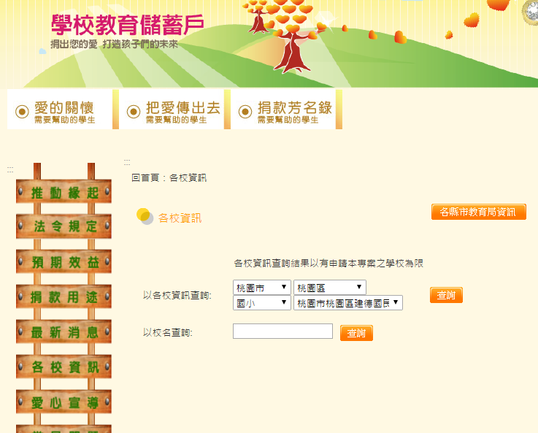
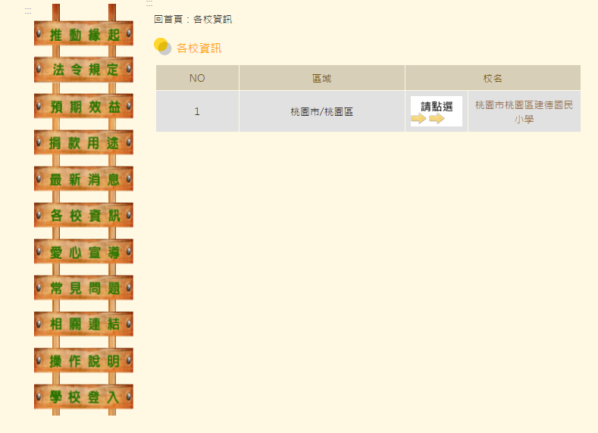

步驟三:點選收支明細，即可觀看各班捐款金額。


